Интернет-портал

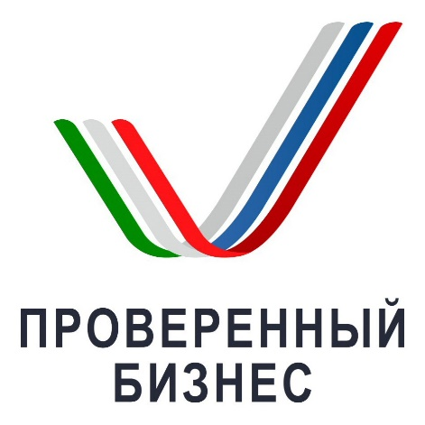

В целях оперативного информирования бизнеса о действующих требованиях законодательства функционирует интернет-портал «Проверенный бизнес» (https://provbiz.ru/ ) (далее – Портал), который создан в 2017 году по инициативе Министерства экономики Республики Татарстан и Прокуратуры Республики Татарстан.
На Портале налажено взаимодействие с контрольными (надзорными) органами, которые дают детальные разъяснения проблемных вопросов, делятся информацией о типовых нарушениях и способах их предотвращения. На сегодня на сайте provbiz.ru собрана уникальная база полезных знаний для предпринимателей: порядка 1 350 типовых нарушений и способов их предотвращения, более 1 300 вопросов-ответов по жизненным ситуациям, возникающим у предпринимателей в ходе взаимодействия с контрольными (надзорными) органами.
В целях улучшения делового климата и снижения административного давления со стороны контрольных (надзорных) органов на Портале также действует интерактивный сервис «Модуль обратной связи» (далее - Опросник), представляющий собой короткую анкету для получения обратной связи от бизнеса по результатам проведенных проверок и профилактических визитов. Полученная обратная связь позволит понять степень удовлетворенности бизнеса визитом инспектора, выявить возможные нарушения, допущенные контрольными (надзорными) органами при проведении проверок и профилактических визитов. Данный механизм получения обратной связи обеспечивает необходимый уровень защиты прав предпринимателей при организации контрольных (надзорных) и профилактических мероприятий в целях установления прозрачных правил организации контроля.
Ознакомиться с Опросником можно по следующей ссылке: https://provbiz.ru/interview .

